HD số 01
HƯỚNG DẪN SINH VIÊN ĐĂNG KÝ THI TRÁI TUYẾN ONLINE
QUA PHẦN MỀM ĐĂNG KÝ TÍN CHỈ
- Đăng ký thi lại
Bước 1:
Vào trang web: dangkytinchi.hvtc.edu.vn
Đăng nhập với tài khoản của sinh viên gồm mã sinh viên và mật khẩu. Sau khi đăng nhập thành công, sinh viên có thể đăng ký / hủy đăng ký thi lại
Chọn “Đăng ký thi lại” ở menu bên trái hoặc “ĐK thi lại” ở menu ngang phía trên để vào chức năng đăng ký / hủy đăng ký thi lại (như hình 1)
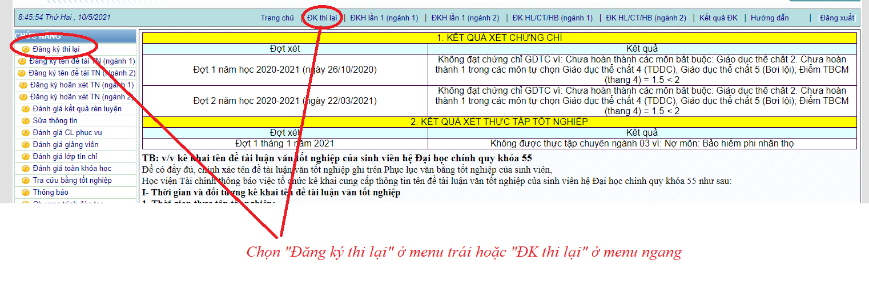
(Hình 1)
Bước 2: Đăng ký thi lại
Thao tác như trong hình 2
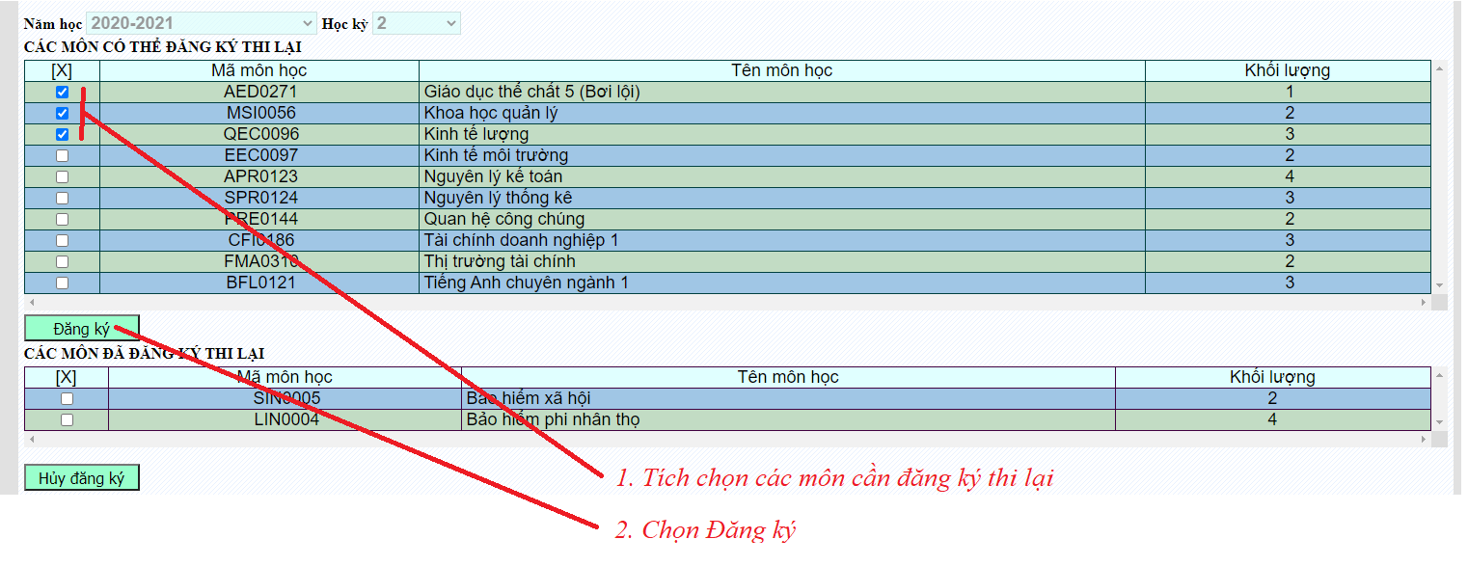
(Hình 2)
- Hủy đăng ký thi lại
Thao tác như trong hình 3
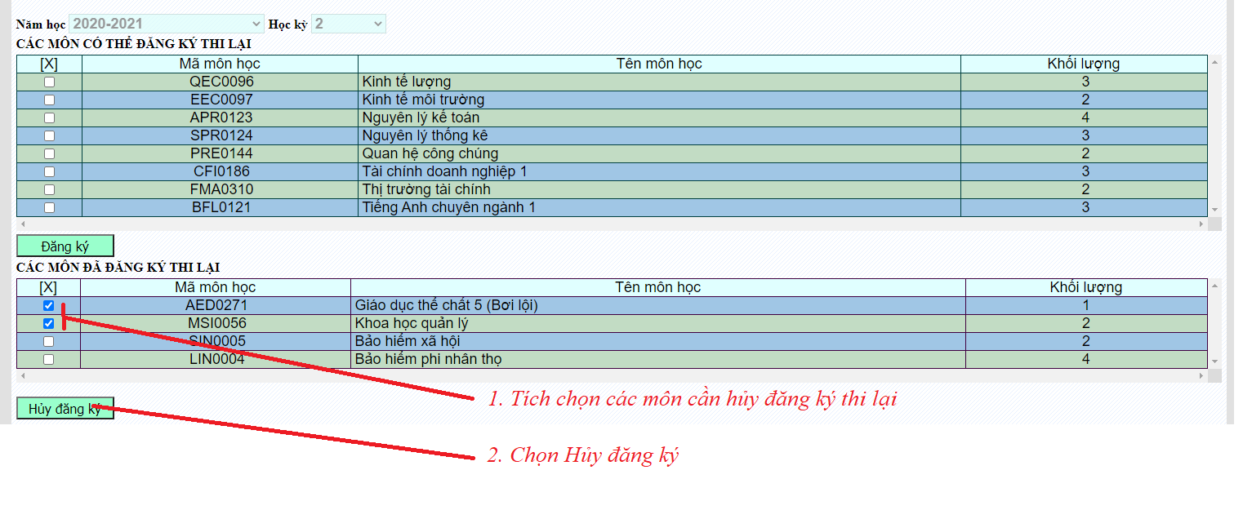
(Hình 3)

